**Question 1: Sử dụng HTML, CSS để tạo giao diện như hình dưới[10]**

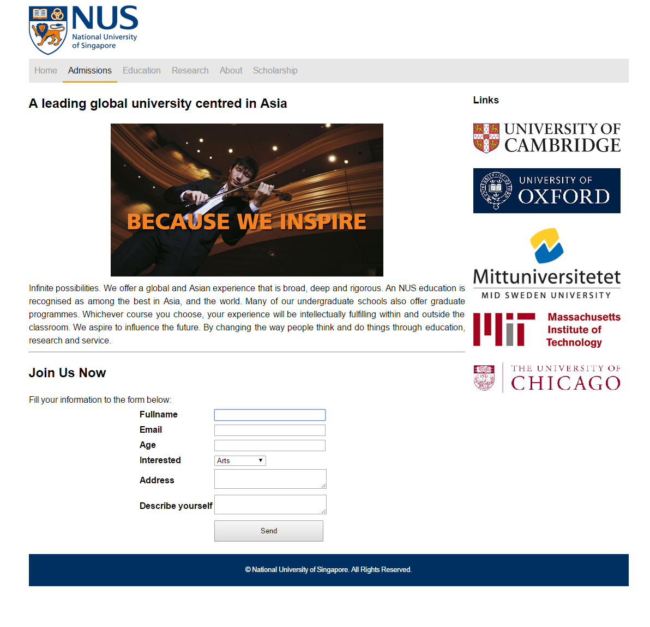

|  |  |  |
| --- | --- | --- |
| **Logo** | Rộng | 200px |
|  | | |
| **Toàn trang** | Font chữ | Helvetica, 0.99em, black |
|  | Rộng | 1100px, căn giữa |
|  | | |
| **Menu ngang** | Màu nền | #e7e7e7 |
|  | Padding | 5px |
|  | Màu chữ | #999999 |
|  | | |
| **Khi di chuột lên menu ngang** | Màu chữ | Black |
|  | Border bottom | Solid, 3px, orange |
|  |  |  |
| **Footer** | Màu chữ | White |
|  | Màu nền | #003062 |

**Question 2: Tạo và kiểm tra dữ liệu form như hình dưới:[5]**



|  |  |  |
| --- | --- | --- |
| **Field** | **Value** | **Pattern** |
| Fullname | Cần phải nhập, Độ dài tối thiểu =10 ký tự, tối đa=30 ký tự | ^[\w]{10, 30}$ |
| Email | Cần phải nhập, Đúng dạng email. Ex.: teddy@bear.com | "^[a-zA-Z0-9_.+-]+@[a-zA-Z0-9-]+\.[a-zA-Z0-9-.]+$" |
| Interested | Arts  Business  Computing  Dentistry  Design  Engineering  Law  Medicine  Music  Science |  |
| Address | Cần phải nhập, tối đa=150 characters |  |
| Age | Cần phải nhập, phải là 1 số, min=15, max=45 |  |
| Decribe Yourself | Cần phải nhập, tối đa=150 characters |  |

**Question 3: Đổi ảnh bằng Javascript[5]**

Tạo ra đoạn mã JS để thay đổi ảnh ở trong trang mỗi khi ngưới dùng kích chuột lên:



Có 4 file ảnh slide1.jpg, slide2.jpg, slide3.jpg, slide4.jpg. Các ảnh sẽ được hiển thị theo thứ tự lần lượt, khi đến ảnh cuối phải quay lại ảnh đầu tiên.